„Asystent osobisty osoby niepełnosprawnej” – edycja 2023

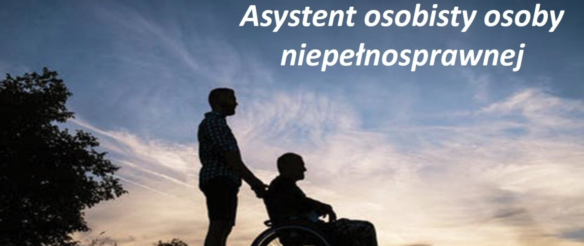

Gmina Cielądz realizuje resortowy Program Ministra Rodziny i Polityki Społecznej pn. „Asystent osobisty osoby niepełnosprawnej” – edycja 2023 dofinansowany ze środków państwowego funduszu celowego, w ramach Funduszu Solidarnościowego
Kwota dofinansowania: 68.886,70 zł
Całkowita wartość zadania: 68.886,70 zł
Usługi asystencji osobistej będą świadczone dla mieszkańców gminy Cielądz.

Głównym celem Programu jest wprowadzenie usług asystenta osobistego osoby niepełnosprawnej jako formy ogólnodostępnego wsparcia dla uczestników Programu:
- dzieci do 16. roku życia z orzeczeniem o niepełnosprawności łącznie ze wskazaniami: konieczności stałej lub długotrwałej opieki lub pomocy innej osoby w związku ze znacznie ograniczoną możliwością samodzielnej egzystencji oraz konieczności stałego współudziału na co dzień opiekuna dziecka w procesie jego leczenia, rehabilitacji i edukacji oraz
- osób niepełnosprawnych posiadających orzeczenie o znacznym stopniu niepełnosprawności albo o umiarkowanym stopniu niepełnosprawności, albo orzeczenie traktowane na równi z wymienionymi, zgodnie z art. 5 i art. 62 ustawy z dnia 27 sierpnia 1997 r. o rehabilitacji zawodowej i społecznej oraz zatrudnianiu osób niepełnosprawnych (Dz. U. z 2021 r. poz. 573, z późn. zm.).
Na realizację Programu Minister Rodziny i Polityki Społecznej przeznaczył kwotę
505 000 000,00 zł.

